Budskapsunderlag nära vård
- ett kommunikationsstöd till region och kommuner i Örebro län

Varför ett budskapsunderlag?

- Syftet med ett gemensamt budskapsunderlag är att underlätta för dig som kommunicerar nära vård och att vi förmedlar centrala värden om nära vård på ett konsekvent, tydligt och begripligt sätt.
- Formuleringarna kan ses som ett bibliotek och användas i sin helhet eller som underlag vid utveckling av olika kommunikationsinsatser, till exempel presentationer eller möten. Anpassa dem utifrån ditt sammanhang

Vi kallar det
Vi använder primärt benämningen nära vård. När lämpligt kan nära vård i samverkan nyttjas.

Invånare, person, patient, individ, brukare. Det finns många benämningar på de vi finns till för. Utgå från mottagarens perspektiv och välj benämning utifrån det sammanhang som du ska kommunicera i. Kom ihåg att valet spelar roll för hur mottagaren tar emot ditt budskap.

Vi bör också reflektera över vårdbegreppet. Hälso- och sjukvård, vård och omsorg. Även detta behöver anpassas utifrån situation och kontext.

Budskap: Vad är nära vård?

- Nära vård är ett nytt sätt att arbeta med hälsa, vård och omsorg med fokus på person och relation. Nära vård är inte en ny organisationsnivå eller en benämning på dagens primärvård, även om primärvården utgör navet i den nära vården.
- Nära vård innebär en sammanhållen vård, vilket ställer krav på samspel mellan region och kommuner, mellan primärvård och den specialiserade vården, samt med andra aktuella huvudmän utifrån patientens perspektiv.
- Nära vård utgår från patienter och brukares individuella behov, förutsättningar och preferenser så att hela livssituationen kan beaktas – inte från organisation, gränsdragningar eller ansvarsområden.
- Nära vård skapar förutsättningar för att patienter och närstående kan vara delaktiga i sin vård och behandling utifrån förutsättningar och behov.
- Nära kan i sammanhanget betyda flera saker: geografisk närhet, relationell närhet och tillgänglighet.

- Nära vård gör att vården och omsorgen i större utsträckning kommer närmare patienter och brukare. Exempelvis genom hög tillgänglighet och kontinuitet, tillgång till multiprofessionella team på vårdcentralen, digitala lösningar och egenvård.
- Nära vård utgår från att hälsofrämjande, förebyggande och proaktiva insatser är det mest hållbara arbetssättet.
- Nära vård utgår från att relationer är centrala för kvalitet och effektivitet.
- Grundtanken är att den vård man som invånare behöver ofta ska finnas nära.
Samtidigt sker en s.k nivåstrukturering, en koncentration av viss vård. Det innebär att framför allt den specialiserade sällanvården förläggs regionalt eller nationellt. I takt med att bl.a. den medicinska utvecklingen möjliggjort nya behandlingsmetoder och vården i dag kan ta hand om så många fler åkommor är det inte längre möjligt att ge all vård på precis alla sjukhus.
- Omställningen till nära vård sker i hela Sverige och kan kort beskrivas som en fokusförflyttning:

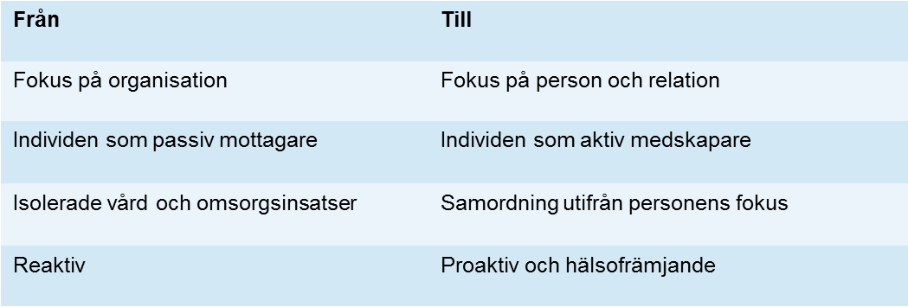

SKR fördjupar perspektiven här.

Budskap: Varför nära vård?
Genom omställningen till nära vård tar vi ett gemensamt ansvar för att utveckla hälsa, vård och omsorg. Ett måste för att klara framtidens utmaningar. Omställningen till en nära vård syftar till att bättre möta de behov av vård och omsorg som finns redan idag och de utmaningar som samhällsutvecklingen bidrar till:

- Nära vård är i linje med WHO:s mål att åstadkomma allmän hälso- och sjukvård (Universal Health Coverage, UHC) runtom i världen.
- Vi lever längre, ofta med kroniska sjukdomar, som gör att vårdbehovet till stor del förändrats. Den vård vi bedriver idag är allt för sjukhusberoende och reaktiv. Vi behöver hitta nya, effektiva vårdformer som möter våra invånares behov.
- Vi står inför en förändrad ålderssammansättning i befolkningen, med färre i arbetsför ålder och betydligt fler 80+. Den demografiska förändringen innebär stora utmaningar att finansiera och inte minst bemanna hälso- och sjukvårdens verksamheter. Som en del av lösningen krävs att kommuner och regioner förändrar arbetssätt.
- Det finns utmaningar avseende samordning av vård- och omsorgsinsatser och samverkan mellan olika vårdnivåer och huvudmän.
- Det finns stora hälsoskillnader mellan olika grupper i länet, vilket ställer krav på ett ökat fokus på det hälsofrämjande och proaktiva arbetet som är centralt inom nära vård.
- Relationer är centrala för kvalitet och effektivitet - men delaktighet, tillgänglighet och kontinuitet i vårdrelationerna är inte våra starkaste grenar.

Budskap: Hur kan vi skapa nära vård?
De viktigaste byggstenarna för nära vård är samverkan, både inom och mellan region och kommuner, samt ett tydligt fokus på person och relation. Några ytterligare framgångsfaktorer:

- Genom att region och kommuner, men även andra aktörer vid behov, krokar arm i större utsträckning och tar ett gemensamt ansvar för våra gemensamma patienter och brukare. Vi för vården inom sjukhus, vårdcentraler och kommuner närmre varandra och tar ansvar för övergångarna mellan vårdgivare och verksamheter.
- Genom personcentrerad vård där patienten utgör en likvärdig part utifrån sina förutsättningar.
- Genom att säkerställa delaktighet, samordning, tillgänglighet och samverkan, med patientens perspektiv som utgångspunkt.
- Genom anpassade insatser utifrån aktuellt behov – lika insatser innebär inte alltid jämlik vård.
- Genom att prioritera hälsofrämjande insatser.
- Genom fokus på barn och förebyggande insatser vid behov, då levnadsvanor till stor del skapas i tidig ålder.
- Genom utveckling av egenvård.
- Genom kompetensförsörjning som stödjer omställningen mot nära vård, där förmåga att arbeta över traditionella gränser, kommunicera och jobba preventivt och proaktivt är viktiga delar.
- Genom att utforska möjligheterna till sambemanning och samfinansiering.
- Genom nyttjandet av digitala lösningar som utvecklar arbetssätt samt underlättar för invånarens delaktighet, skapar tillgänglighet och bidrar till känsla av närhet.

Stora krav ställs på samtliga inom vården och omsorgen – på vår kultur och hur vi arbetar tillsammans.

Budskap: Samverkan mellan olika aktörer
- Samverkan är en grundsten för nära vård.
- Regionen, kommunerna och det civila samhället arbetar tillsammans för att stärka och förbättra vården, välfärden och folkhälsan.
- Nära vård ska erbjudas sömlöst över huvudmannagränser.

Budskap: Primärvårdens roll
- Primärvården som bedrivs av region och kommuner är navet i nära vård.
- En stark primärvård bidrar till jämlik hälsa och är den vårdnivå som har bäst förutsättningar att arbeta hälsofrämjande samt ta hand om patienter med långvariga och komplexa behov.
- Primärvården behöver samspela med den specialiserade vården, både på och utanför sjukhusen, den kommunala vården och omsorgen, socialtjänsten och skolan samt andra aktörer som behövs utifrån patientens behov.

Budskap: Område välfärd & folkhälsas roll
I omställningsarbetet till en nära vård ansvarar den Regionala samverkans- och stödstrukturen (RSS) för att redovisa genomförda insatser, uppnådda resultat och användning av medel inom den statliga överenskommelsen. I Örebro län finns RSS inom Område välfärd och folkhälsa på Regional utveckling. Uppdraget består i att:
- Tillsammans med kommunerna ta fram användningsområden för givna medel.
- Driva gemensamma projekt, aktiviteter och nätverk.
- Stötta i långsiktiga utvecklingssatsningar mellan kommunerna och regionen.

Område välfärd och folkhälsa stöttar också folkhälsoarbetet i länet där kommuner, region och civilsamhälle samverkar för att uppnå en god, jämlik och jämställd hälsa. Välfärd och folkhälsa verkar för att utvecklingen inom folkhälsoområdet ska ligga i linje med omställningen till nära vård.
Nyckelord
- Samverkan
- Relation
- Tillit
- Ansvar
- Personcentrering
- Hälsofrämjande
- Proaktiv
- Digitalisering
- Närhet

Mer material
Mer material finns att ladda ner via Region Örebro läns webbplats för vårdgivare.

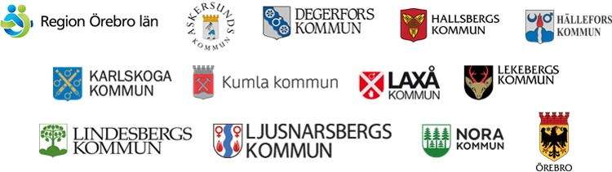
Omställningen till nära vård i Örebro län sker i samverkan mellan

